Załącznik nr 6 do SIWZ

Dotyczy postępowania o udzielenie zamówienia publicznego prowadzonego w trybie przetargu nieograniczonego
„ Dostawa i montaż mebli biurowych dla Wrocławskich Mieszkań Sp. z o.o.”
znak postępowania: WM/SZP/PN/63/2019/S

Opis przedmiotu zamówienia:

Przedmiotem zamówienia jest sprzedaż, dostawa, rozładunek oraz montaż mebli biurowych dla Wrocławskich Mieszkań Sp. z o.o. – wraz z wniesieniem do miejsc wskazanych przez Zamawiającego.

I. INFORMACJE DOTYCZĄCE PRZEDMIOTU ZAMÓWIENIA:

1. Zakres Przedmiotu zamówienia obejmuje:
1) dostawę, rozładunek i montaż mebli oraz ustawienie ich we wskazanych pomieszczeniach w siedzibie Zamawiającego
w Centrum Grafit we Wrocławiu, przy ul. Namysłowskiej 8,
2) udzielenie gwarancji jakości na każdą pozycję dostarczonych mebli,
2. Zamawiający wymaga, aby zaoferowane meble:
1) były fabrycznie nowe, pełnowartościowe, wolne od wad, wykonane zgodnie z normami branżowymi, w stanie kompletnym i zdatnym do używania, tj.: gwarantującym stosowanie ich zgodnie z przeznaczeniem bez dokonywania dodatkowych zakupów elementów i akcesoriów,
2) muszą spełniać wymagania pod względem BHP dla stanowisk pracy, zgodnie z obowiązującymi przepisami w tym zakresie,
3) muszą być dopuszczone do obrotu i stosowania w krajach Unii Europejskiej, w tym w pomieszczeniach przeznaczonych na stały pobyt ludzi,
4) muszą spełniać wymagania techniczne określone Szczegółowy Opisie technicznym pod każdą pozycją asortymentową opisaną w niniejszym dokumencie OPZ.
3. Dostarczone meble powinny być objęte 36-miesięczną gwarancją jakości, a w przypadku krzeseł i foteli 24-miesięczną gwarancją. Okres gwarancji liczony będzie od daty podpisania przez Strony, bez zastrzeżeń bezusterkowego protokołu odbioru.
4. Wykonawca zobowiązany jest uwzględnić w cenie oferty wszelkie czynności i prace dodatkowe związane z dostawą mebli kompletnych i zdatnych do użytkowania, zgodnie w wymogami opisanymi w punkcie 2 ust. 1 i 2.
5. Wykonawca zobowiązany jest do rozładunku mebli , a następnie do wniesienia ich do pomieszczeń wskazanych przez Zamawiającego, w przypadku dostarczenia mebli rozłożonych do ich złożenia, wyregulowania i ustawienia Przedmiotu zamówienia, bez ponoszenia dodatkowych kosztów przez Zamawiającego.
6. Wykonawca zobowiązany jest do zabrania pustych opakowań po dostarczonych meblach.
7. Miejscem dostawy i montażu mebli jest Centrum Grafit przy ul. Namysłowskiej 8 we Wrocławiu, pomieszczenia wskazane przez upoważnionego pracownika Zamawiającego.

II. TERMIN WYKONANIA ZAMÓWIENIA
- Przedmiot umowy w zakresie dostawy mebli zostanie zrealizowany w terminie do dnia 31 stycznia
2020 r.
- Dostawa i montaż mebli realizowany będzie przez Wykonawcę sukcesywnie nie wcześniej niż 14 dni od podpisania umowy a nie później niż do 31 stycznia 2020 r.

III. ASORTYMENT – SZCZEGÓŁOWY OPIS TECHNICZNY

l.p. | rodzaj mebli | ilość
1. | Fotel obrotowy  Wymiary: - wysokość 1075-1280 mm,  - wysokość oparcia 590 mm,  - wysokość siedziska 470-600 mm,  - wysokość podłokietników 200-280 mm,  - szerokość oparcia 460 mm,  - szerokość siedziska 440-480 mm,  - głębokość siedziska 420-440 mm,  - średnica podstawy 745 mm  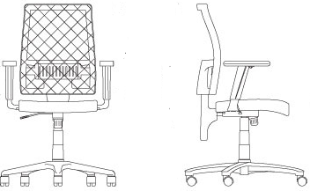  Podstawa pięcioramienna, poliamidowa w kolorze czarnym  Regulacja wysokości siedziska za pomocą pneumatycznego podnośnika  Tapicerowane siedzisko w kolorze grafitowym 100 % włókno syntetyczne, odporność na ścieranie co najmniej 30 000 cykli Martindale  Oparcie pokryte siatką Mesh w kolorze czarnym  Podłokietniki z regulacją wysokości i przesuwaną nakładką przód-tył w kolorze czarnym, w kształcie litery T  Możliwość blokady oparcia w wybranej pozycji, umożliwiające przyjęcie odpowiedniej dla użytkownika pozycji,  Kąt pochylenia oparcia 30° (na zewnątrz/ do tyłu) do 5° (do wewnątrz/ do przodu)  Regulowana wysokość oparcia przy pomocy śruby,  Kółka o średnicy 50 mm przeznaczone na powierzchnię twardą lub miękką wg potrzeb Zamawiającego wyposażone w mechanizm automatycznego hamowania bez obciążenia  Możliwość obrotu wokół osi pionowej o 360°  Mechanizmy regulacji wysokości siedziska i pochylenia oparcia muszą być łatwo dostępne i proste w obsłudze oraz tak usytuowane, aby regulacja była możliwa w pozycji siedzącej  Fotel obrotowy musi spełniać wymagania określone w Rozporządzeniu Ministra Pracy i Polityki Społecznej z 1 grudnia 1998r. w sprawie bezpieczeństwa i higieny pracy na stanowiskach wyposażonych w monitory ekranowe | 131 szt.
2. | Krzesło konferencyjne  Wymiary: - wysokość 830 mm,  - wysokość oparcia 350 mm,  - wysokość siedziska 480 mm,  - szerokość 500 mm,  - głębokość 440 mm,  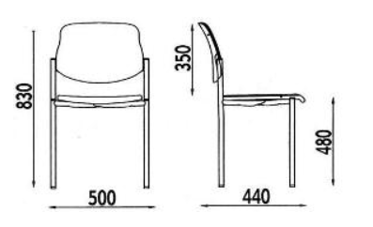  Krzesło konferencyjne  Bez podłokietników  Stelaż metalowy w kolorze aluminium  Siedzisko oraz oparcie tapicerowane w kolorze grafitowym  Możliwość sztaplowania | 74 szt.
3. | Krzesło konferencyjne  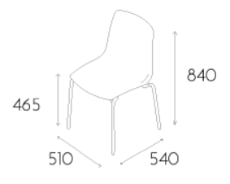  Bez podłokietników  Stelaż metalowy na 4 nogach o Ø co najmniej 18 mm  Siedzisko krzesła z tworzywa sztucznego w kolorze grafitowym  Możliwość sztaplowania | 12 szt.
4. | Biurko pracownicze z blendą  Wymiary: 1370x700x758 mm  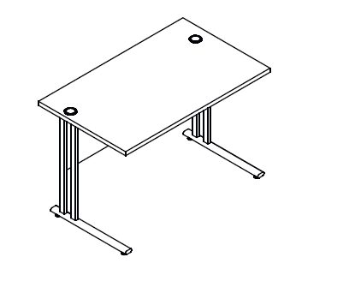  Nogi biurka metalowe malowane proszkowo w kolorze aluminium półmat  Blat podparty na całej długości  Blat wykonany z płyty 28mm wiórowej melaminowanej Wszystkie krawędzie blatu zabezpieczone doklejką z tworzywa sztucznego o grubości 2mm w kolorze calvados  W blacie stołu muszą być zamontowane przepusty kablowe Ø 60mm w kolorze aluminium - blat przymocowany do wsporników podblatowych za pomocą śrub.  Blenda wykonana z płyty melaminowanej 18 mm w kolorze calvados  Pod blatem zamocowane uchwyty kablowe  Kolor calvados  Blat musi spełniać wymagania określone w Rozporządzeniu Ministra Pracy i Polityki Społecznej z 1 grudnia 1998r. w sprawie bezpieczeństwa i higieny pracy na stanowiskach wyposażonych w monitory ekranowe | 95 szt.
5. | Biurko z blendą  Wymiary: 1600x700x758  Nogi biurka metalowe malowane proszkowo w kolorze aluminium półmat  Blat podparty na całej długości  Blat wykonany z płyty 28mm wiórowej melaminowanej Wszystkie krawędzie blatu zabezpieczone doklejką z tworzywa sztucznego o grubości 2mm w kolorze calvados  W blacie stołu muszą być zamontowane przepusty kablowe Ø 60mm w kolorze aluminium - blat przymocowany do wsporników podblatowych za pomocą śrub.  Blenda wykonana z płyty melaminowanej 18 mm w kolorze calvados  Pod blatem zamocowane uchwyty kablowe  Kolor calvados  Blat musi spełniać wymagania określone w Rozporządzeniu Ministra Pracy i Polityki Społecznej z 1 grudnia 1998r. w sprawie bezpieczeństwa i higieny pracy na stanowiskach wyposażonych w monitory ekranowe | 5 szt.
6. | Kontener na kółkach, z szufladami  Wymiary: 435x525x590 mm  Kontener jako wstawka do biurka m.in. z poz. 4,5 i 15  Korpus i front z płyty melaminowanej o grubości 18 mm  Wieniec górny z płyty melaminowanej 28 mm  Wszystkie krawędzie zabezpieczone obrzeżami o grubości 2mm  3 szuflady z zamkiem centralnym  Na 4 plastikowych kółkach skrętnych w kolorze czarnym (w tym 2 przednie z hamulcami)  Uchwyty w kolorze aluminium półmat  Kolor calvados | 110 szt.
7. | Szafa aktowa dwudrzwiowa  Wymiary: 802x385x2185 mm  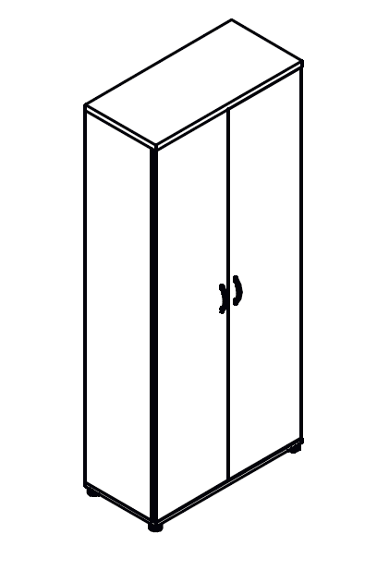  Korpus z płyty melaminowanej 18 mm,  Wieniec górny z płyty melaminowanej 28 mm  Drzwi płytowe z płyty melaminowanej grubości 18 mm  5 półek o grubosci 18 mm  Wszystkie krawędzie zabezpieczone obrzeżami o grubości 2mm  Zamek patentowy  2 uchwyty w kolorze aluminium półmat  Kolor calvados | 100 szt.
8. | Szafa aktowa dwudrzwiowa  Wymiary: 802x385x777 mm  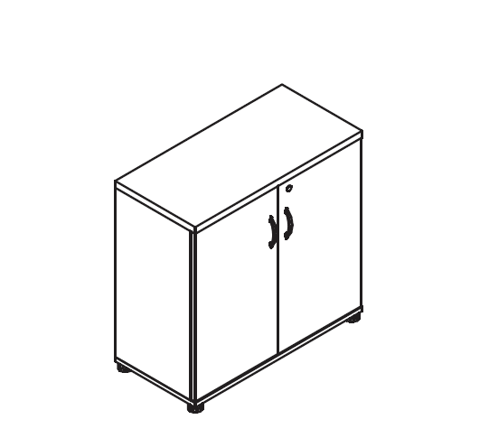  Korpus z płyty melaminowanej 18 mm,  Wieniec górny z płyty melaminowanej 28 mm  Drzwi płytowe z płyty melaminowanej grubości 18 mm  1 półka o grubosci 18 mm  Wszystkie krawędzie zabezpieczone obrzeżami o grubości 2mm  Zamek patentowy usytuowany na dole szafy  2 uchwyty w kolorze aluminium półmat usytuowane na dole szafy  Kolor calvados | 100 szt.
9. | Szafa aktowo-ubraniowa  Wymiary: 802x385x1833 mm  Korpus z płyty melaminowanej 18 mm,  Wieniec górny z płyty melaminowanej 28 mm  Drzwi płytowe z płyty melaminowanej grubości 18 mm  Szafa dwudzielna:  - 4 półki o grubosci 18 mm  - 1 półka i chromowany wysuwany wieszak  Wszystkie krawędzie zabezpieczone obrzeżami o grubości 2mm  Zamek patentowy  2 uchwyty w kolorze aluminium półmat  Kolor calvados | 5 szt.
10. | Panel tkaninowy  Wymiary: 1360x30x350 mm  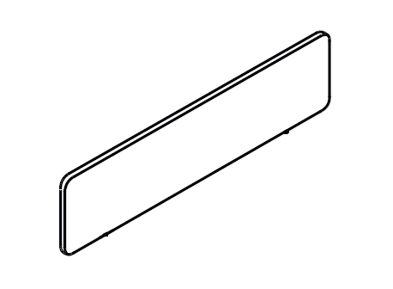  Ścianka nadstawna mocowana do biurka  Płyta wiórowa obustronnie obita tkaniną na gąbce  Kolor grafitowy | 38 szt.
11. | Szafa aktowa dwudrzwiowa metalowa  Wymiary: 1000x435x1990 mm  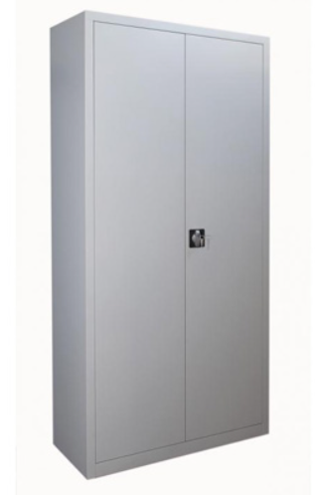  Wieniec z blachy stalowej o grubości min. 0,80 mm  Wieniec dolny z blachy ocynkowanej  Pozostałe elementy z blachy o grubości min. 0,6 mm  Drzwi skrzydłowe ze schowanymi zawiasami z blachy o gr. Min. 0,8mm  Uchwyt drzwiowy z zamkiem zabezpiecającym  4 połki z możliwościa regulacji wysokości  Kolor szary | 4 szt.
12. | Stół konferencyjny  Wymiary: 1370x700x758mm  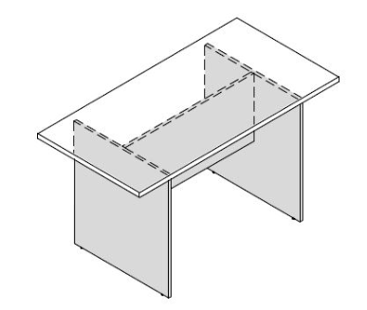  Podstawa z płyty melaminowanej 18mm  Blat podparty na całej długości  Blat wykonany z płyty 28mm wiórowej melaminowanej w kolorze calvados  Wszystkie krawędzie blatu zabezpieczone doklejką z tworzywa sztucznego o grubości 2mm  Kolor calvados | 7 szt.
13. | Stół konferencyjny (8 osobowy)  Wymiary: 1800x900x755mm  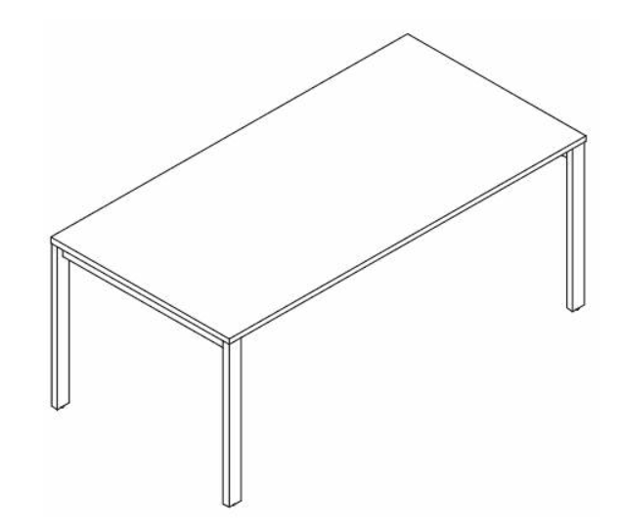  4 nogi stołu metalowe malowane proszkowo w kolorze aluminium półmat o profilu 30x40  Blat podparty na całej długości  Blat wykonany z płyty 28mm wiórowej melaminowanej w kolorze calvados  Wszystkie krawędzie blatu zabezpieczone doklejką z tworzywa sztucznego o grubości 2mm  Kolor calvados | 5 szt.
14. | Stół konferencyjny  Wymiary: 1370x1400x758mm  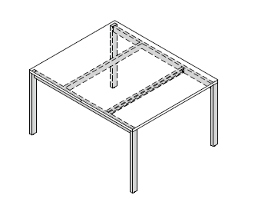  Blat z płyty melaminowanej 28mm,  Wszystkie krawędzie zabezpieczone obrzeżami ABS 2mm  Nogi metalowe malowane proszkowo o profilu 30x60mm  Gniazdo górne w kolorze aluminium półmat  Kolor calvados | 8 szt.
15. | Potrójne stanowsko pracy ze ściankmi działowymi  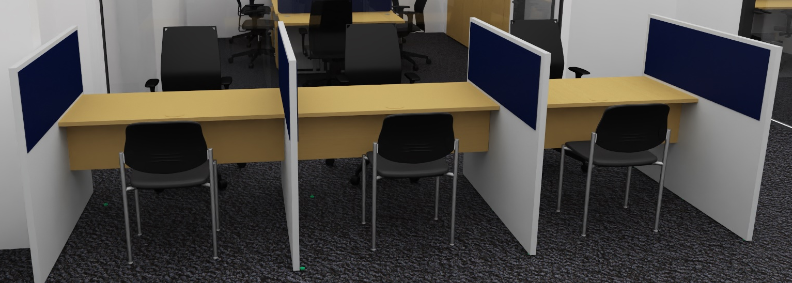  Blat roboczy i nogi wykonane z płyty meblowej  Panel przedni z płyty meblowej  Ścianki działowe z płyty meblowej z tapicerowanymi wstawkami  Kolor calvados  Wymiary max. 4000x1000x1100 do weryfikacji po dokonaniu pomiarów w pomieszczeniu | 1 szt.

Wszystkie meble wykonane zgodnie ze sztuką meblarską, z płyty meblowej okleinowanej, grubość 18 oraz 28mm (o ile
w szczegółowym opisie nie podano inaczej); z płyty o grubości 28mm wykonane są następujące elementy mebli: blaty biurek, stołów, stolików okolicznościowych, dostawek do stołów, nogi stołów (jeśli w opisie jest mowa o nogach z płyty meblowej), blaty biurek i stołów, wykończenie brzegów płyty okleiną w kolorze blatów, wykończenie powierzchni płyt matowe,
w bocznych ściankach regałów należy nawiercić otworki umożliwiające dowolne ustawienie półek, kontenerki na kółkach skrętnych, meble ustawione na stopkach z czarnej gumy, wszelkie elementy metalowe w kolorze srebrzystym, uchwyty proste; płyta meblowa w klasie higieny co najmniej E1. W opisie podano wymiary mebli w mm, chyba że szczegółowy opis stanowi inaczej.
Uwaga dotycząca wszystkich części:
Zamawiający wymaga, aby dostarczone przez Wykonawców meble oraz krzesła biurowe zostały wniesione i złożone
w pomieszczeniach wg ustaleń Zamawiającego.
Zamawiający zobowiązuje Wykonawcę do zabezpieczenia podłóg i ścian, okien, sufitów, drzwi itp., aby nie zostały uszkodzone lub zabrudzone przy wnoszeniu i montażu mebli. Wykonawca ponosi pełną odpowiedzialność w przypadku zaistnienia uszkodzeń wynikłych z jego winy. Zamawiający nakłada obowiązek naprawy wynikłych szkód na koszt Wykonawcy
i doprowadzenia pomieszczenia do stanu sprzed uszkodzenia / zabrudzenia w terminie 3 dni od chwili zgłoszenia zdarzenia.
IV. WYMAGANE ATESTY DLA PRZEDMIOTU ZAMÓWIENIA
Oferowany przedmiot zamówienia powinien posiadać:
Atest, certyfikat, zaświadczenie wystawione przez uprawniony, niezależny podmiot potwierdzające spełnianie przez oferowany Przedmiot zamówienia wymagań dla poniższych norm:
- dla normy PN-EN 14074:2006 lub równoważnej – dotyczy pozycji 6-9 w OPZ
- dla normy PN-EN 14073-3:2006 lub równoważnej – dotyczy pozycji nr 6-9 w OPZ
- dla normy PN-EN 1335-1:2004 lub równoważnej - dotyczy pozycji nr 1 w OPZ
- dla normy PN-EN 1335-2:2009 lub równoważnej- dotyczy pozycji nr 1 w OPZ
- dla normy PN-EN 1335-3:2009 lub równoważnej- dotyczy pozycji nr 1 w OPZ
- dla normy PN-EN 1022:2007 - dotyczy pozycji nr 1 w OPZ
- dla normy PN-EN 527-1:2011 lub równoważnej - dotyczy pozycji nr 4-5,12-15 w OPZ
- dla normy PN-EN 527-2:2004 lub równoważnej - dotyczy pozycji nr 4-5,12-15 w OPZ
- dla normy PN-EN 14073-2:2006 lub równoważnej - dotyczy pozycji nr 6-9 w OPZ
W przypadku, gdy w opisie przedmiotu zamówienia Zamawiający precyzuje zamawiany asortyment poprzez wskazanie znaków towarowych lub pochodzenia, Zamawiający informuje, iż zapis ten jest jedynie przykładowym i stanowi wskazanie dla Wykonawcy jakie cechy powinny posiadać produkty wyszczególnione w opisie przedmiotu zamówienia. Zamawiający zgodnie z art. 29 ust. 3 ustawy z dnia 29 stycznia 2004 r. Prawo zamówień publicznych, zwanej „ustawą Pzp”, dopuszcza oferowanie produktów równoważnych. Produkty pochodzące od konkretnych producentów określają minimalne parametry jakościowe i cechy użytkowe, oraz jakościowe (m.in.: wymiary, skład, zastosowany materiał, kolor, odcień, estetyka itp.) jakim muszą odpowiadać towary oferowane przez wykonawcę, aby zostały spełnione wymagania stawiane przez zamawiającego. Asortyment pochodzący od konkretnych producentów stanowi wyłącznie wzorzec jakościowy przedmiotu zamówienia. Pod pojęciem „minimalne parametry jakościowe i cechy użytkowe” zamawiający rozumie wymagania dotyczące materiałów lub urządzeń zawarte w ogólnie dostępnych źródłach, katalogach, stronach internetowych producentów. Operowanie przykładowymi nazwami producenta ma jedynie na celu doprecyzowanie poziomu oczekiwań zamawiającego w stosunku do określonego rozwiązania. Posługiwanie się nazwami producentów/produktów ma wyłącznie charakter przykładowy. Zamawiający, wskazując oznaczenie konkretnego producenta (dostawcy) lub konkretny produkt przy opisie przedmiotu zamówienia, dopuszcza jednocześnie produkty równoważne o parametrach jakościowych i cechach użytkowych co najmniej na poziomie parametrów wskazanego produktu, uznając tym samym każdy produkt o wskazanych lub lepszych parametrach.
Zgodnie z art. 30 ust. 5 ustawy Pzp – Wykonawca, który powołuje się na rozwiązania równoważne opisywanym przez Zamawiającego, jest obowiązany wykazać, że oferowane przez niego produkty, spełniają wymagania określone przez Zamawiającego. W takiej sytuacji zamawiający wymaga złożenia stosownych dokumentów, uwiarygodniających te materiały lub urządzenia.

